Mabirou Dieuveil

Donau Str.09

94034 Passau

Aptar Freyung GmbH

Frau Lisa Uhrmann

Löfflerstraße 1

94078 Freyung

Fürstenzell, den 20.02.2020

**Bewerbung um einen Ausbildungsplatz als Fachkraft für Lagerlogistik**

Sehr geehrte Frau Uhrmann,

auf der Ausbildungsmesse in Passau am vergangenen Wochenende bin ich auf Ihr Unternehmen aufmerksam geworden. Durch das persönliche Gespräch mit einem Ihrer Mitarbeiter wurde mein Interesse geweckt. Deshalb möchte ich mich hiermit um einen Ausbildungsplatz bewerben.

Ich bin 27 Jahre alt und komme aus dem Kongo. Dort habe ich meine 14-jährige Schulzeit mit dem Abitur abgeschlossen. Danach habe ich zunächst ein Jahr für eine Logistikfirma in Uganda gearbeitet, anschließend war ich Vertreter für die *Hope logistics Representatives*, ebenfalls in Uganda.

Zur gleichen Zeit habe ich an der Universität in Kampala Business Management studiert. Hier war ich studentischer Sprecher und auch schon früh ehrenamtlich tätig, z.B. für das Kinderparlament Kongo, PARDE. Eine Rückkehr in den Kongo ist mir nicht möglich, weil dort meine persönliche Sicherheit bedroht wurde.

Im November 2018 kam ich nach Deutschland. Hier habe ich begonnen Deutsch zu lernen, zuerst in Kursen mit der Evangelischen Studierendengemeinde der Universität Passau und zuhause mit Sprach-Tutorials auf YouTube. Im Oktober 2019 habe ich am Goethe Institut die B1-Prüfung bestanden und versuche auch weiterhin täglich dazu zu lernen. Neben meiner Muttersprachen Französisch und Suaheli spreche ich auch sehr gut Englisch.

Ich fühle mich jetzt sprachlich bereit eine Ausbildung zu starten und würde mich sehr freuen, wenn ich bei Ihnen die Möglichkeit dafür bekäme.

Gerne möchte ich Sie von meinen Fähigkeiten in einem weiteren persönlichen Gespräch überzeugen.

Über eine Einladung dazu freue ich mich sehr.

Mit freundlichen Grüßen

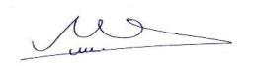

Emmanuel Buroko Noellard

|  |  |  |
| --- | --- | --- |
| LEBENSLAUF | Emanuel Noellard **BUROKO** |  |
| Passauer Str.18, 94081 Fürstenzell |  |
|  | 0151 244 388 42; noelhills25@gmail.com |  |
| **Persönliche Daten** |  |  |
|  |  |
| Vorname, Name | Emmanuel Noellard Buroko |  |
| Geburtsdatum/-ort | 25.12.1992, Goma, DRCongo |  |
| Staatsangehörigkeit | kongolesisch |  |
| Familienstand | ledig |  |
| Einreise in die BRD | 11/2018 |  |
| Adresse | Passauer Str.18, 94081 Fürstenzell |  |
| Mobilnummer | 0151 244 388 42 |  |
| E-Mail | noelhills25@gmail.com |  |
| Status | Aufenthaltsgestattung |  |
| **Berufliche Erfahrung** |  |  |
| 09/2017 - 07/2018 | **Verwaltungsleiter** |  |
|  | Emsa lakeview apartments, Kampala/Uganda |  |
|  | Aufgaben: |  |
|  | Materialbeschaffung- und Verwaltung |  |
|  | Gästebuchungen und Gästebetreuung |  |
|  | Verwaltung der Mietverträge |  |
|  | Überwachung der Gebäudeinstandhaltung |  |
|  | Personal- und Lohnkostenverwaltung |  |
| 04/2016 - 06/2017 | **Einkaufsberater** |  |
|  | Hope logistics Representatives, Kampala/Uganda (Zweigstelle) |  |
|  | Aufgaben: |  |
|  | Lagerbestandsverwaltung |  |
|  | Transportplanung |  |
|  | Preiskalkulationen |  |
| 02/2010 - 11/2013 | Junger Radioreporter beim Radio Sender Mutaani, Goma/Kongo |  |
| **Ehrenamtliches Engagement** |  |  |
| 06/2014 - 10/2017 | **Sprecher der kongolesischen Studenten** |  |
|  | Cavendish Universität Kampala/Uganda |  |
| 09/2014 - 10/2017 | **Aktives Mitglied** der UNITED NATIONS ASSOCIATION UGANDA. |  |
|  | Cavendish-Chapter |  |
|  | Teilnahme an Veranstaltungen, Konferenzen |  |
| 09/2004- 12/2009 | **Mitglied des Büros, Technischer Berater und Logistikbeauftragter** |  |
|  | Kinderparlament Kongo, PARDE (Parlement d**’e**nfant), Nord-Kivu/Goma |  |
|  |  |  |

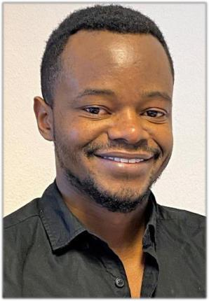

|  |  |  |
| --- | --- | --- |
| LEBENSLAUF | Emanuel Noellard **BUROKO** |  |
| Passauer Str.18, 94081 Fürstenzell |  |
|  | 0151 244 388 42; noelhills25@gmail.com |  |

|  |  |  |
| --- | --- | --- |
| **Studium und Schule** |  |  |
| 01/2014 - 03/2017 | **Studium** Business Management / Bank und Finanzwesen |  |
|  | Abschluss: Bachelor Business Administration |  |
|  | Cavendish Universitiy Uganda, Kampala |  |
| 09/2004-07/2012 | METANOIA Secondary School, Goma, DRCongo (Gymnasium) |  |
|  | Abschluss: Staatsabschluss in Chemiebiologie (Hochschulreife) |  |
| 09/1998-07/2004 | Primary School, Goma, DRCongo |  |
| **Weiterbildung** |  |  |
| Seit 11/2018 | **Zertifikat Goethe Institut Modul 2 / B1** (Lesen und Schreiben) |  |
|  | Deutschkurse auf YouTube absolviert |  |
| 03/2019-07/2019 | **A1-Sprachkurs / Zertifikat** |  |
|  | Evangelische Studierendengemeinde Passau |  |
| **Sonstige Kenntnisse** |  |  |
| Sprachen | Französisch und Suaheli (Muttersprachen) |  |
|  | Deutsch, gut |  |
|  | English, sehr gut |  |
|  | Lingala, gut |  |
| Persönliche Fähigkeiten | Freude am Umgang mit Menschen aller Nationalitäten |  |
|  | Schnelle Auffassungsgabe |  |
|  | Offenheit und Kommunikationsfähigkeit |  |
| EDV | Souveräner Umgang mit Microsoft Office (Word, Excel, PowerPoint) |  |
| Hobbies | Fußballspielen und Computer |  |
| Fürstenzell, 19.02.2020 |  |  |
|  |  |
| Emmanuel Noellard Buroko |  |  |

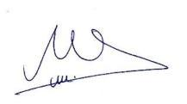

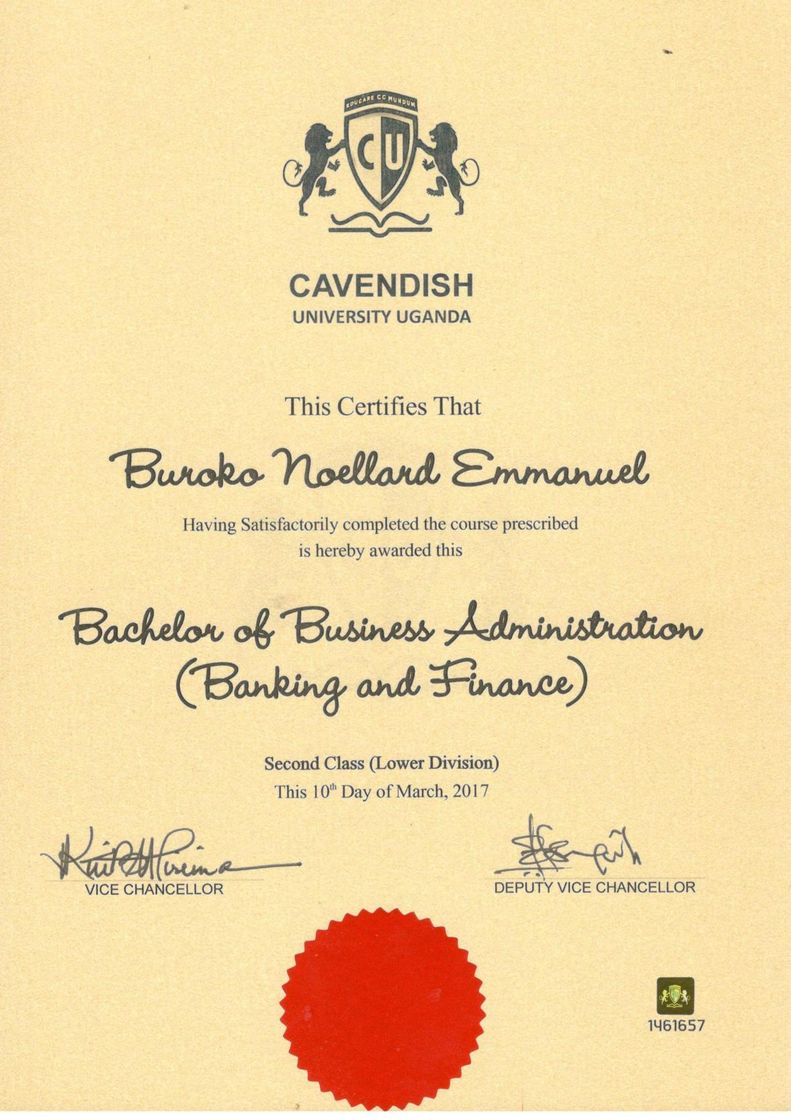

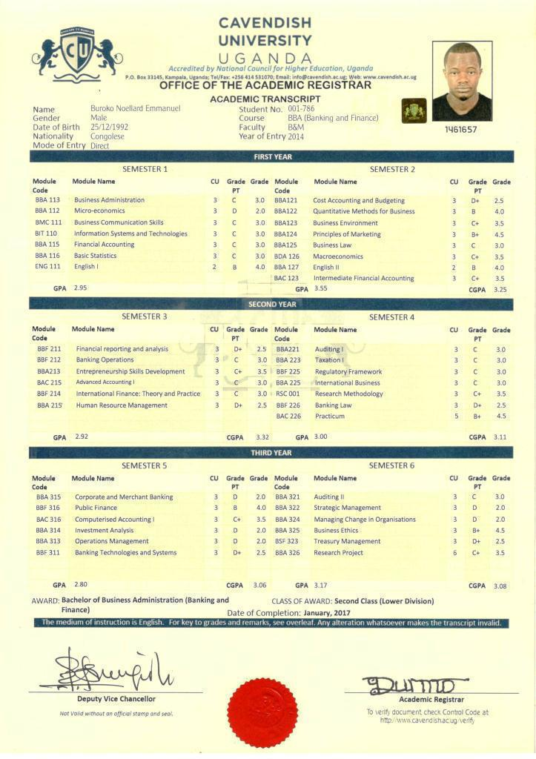

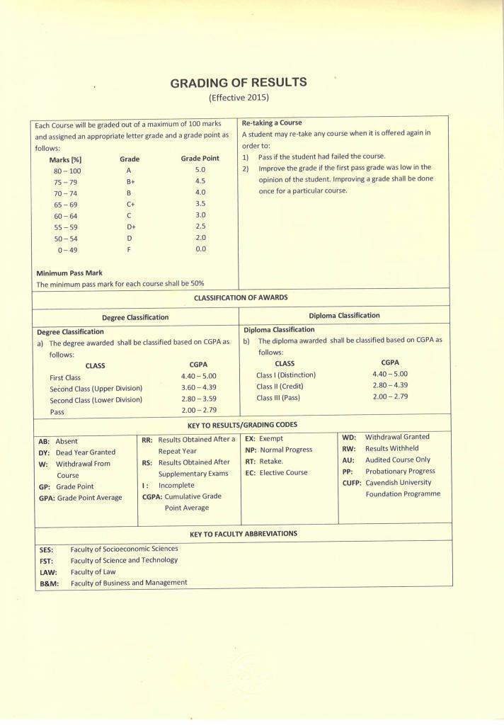

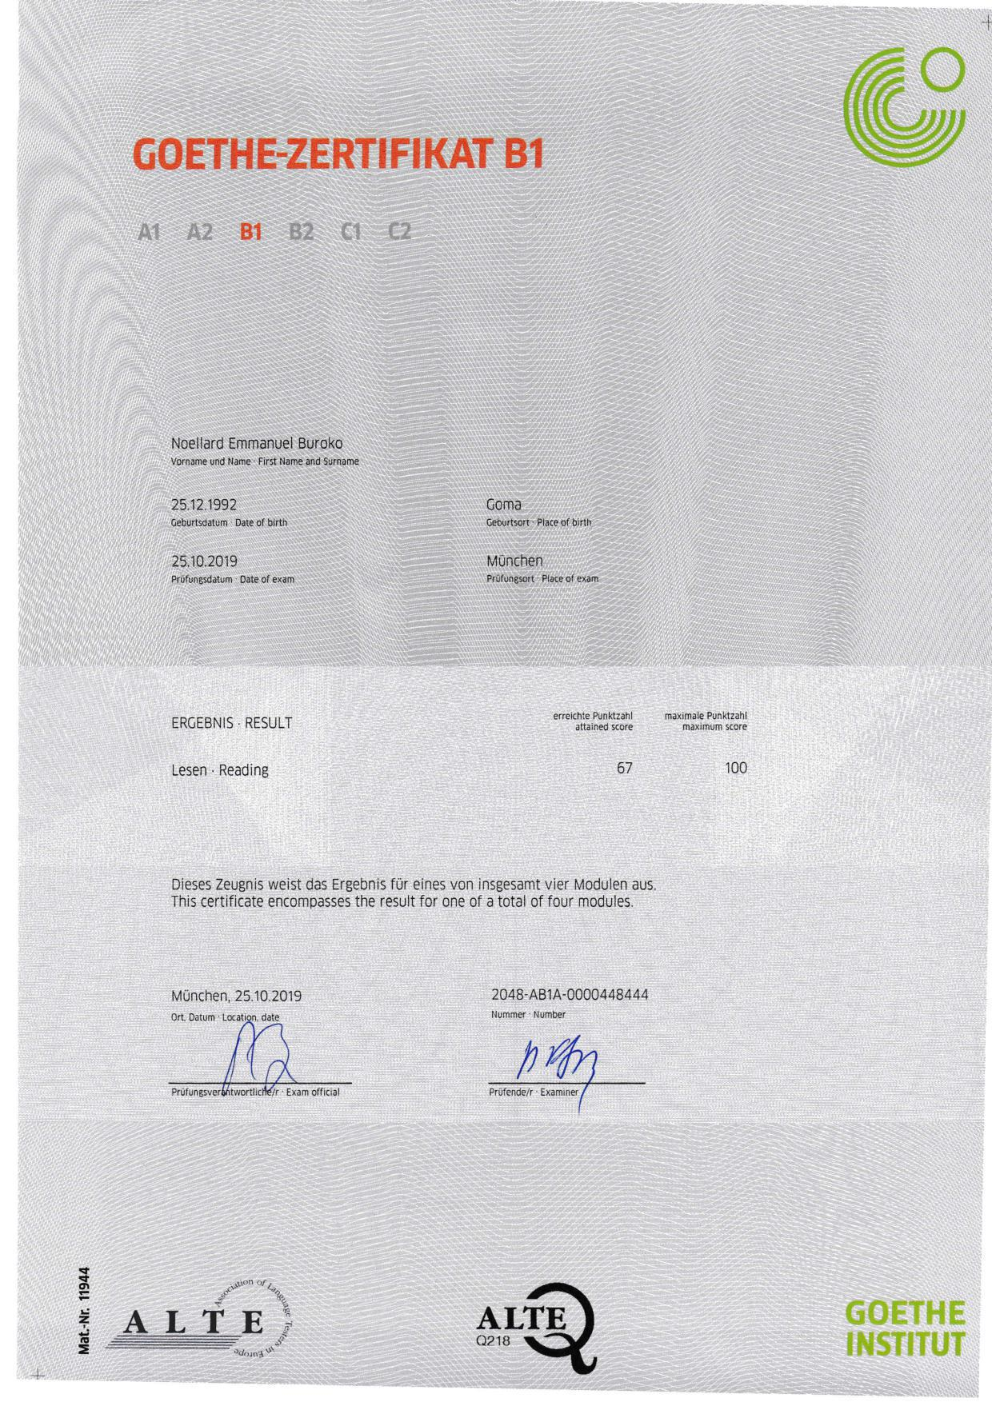ffi

Noellard Emmanuel Buroko

Vornäme und Name FiIst l{ame and surname

|  |  |  |
| --- | --- | --- |
| 1tr 11 100-) | üorna |  |
|  |  |
| 6eburtsoJtJm Date oI brrtl | Getruriscrl Pläce of birth |  |

|  |  |  |
| --- | --- | --- |
| 1( 1n .)nlo | Müncnen |  |
|  |  |
| PruFunBsdat.m 0Jte of exam | PrüFungsoI Place oi exam |  |

|  |  |  |  |
| --- | --- | --- | --- |
| ERGEBNIS.RESULT | erreichtePunktzahl | maxrmalePunktzahl |  |
| attaired score | maxrmum score |  |
| t-esen ' Reading | 67 | 100 |  |

Dieses Zeugnis weist das Ergebnis für eines von insgesamt vier Modulen aus.

This certificate encompasses the result for one of a total of four modules.

|  |  |
| --- | --- |
| München, 25.10 2019 | 2048-AB1A-0000448444 |
|  | Nummer Number |

|  |  |  |  |
| --- | --- | --- | --- |
| § |  |  |  |
| <t |  | ^4. |  |
| ol |  |  |
| AL | ALTE ) |  |
| z |  |
| L: | o21Bq, |  |
| r! |  |

ilffiffi

* =

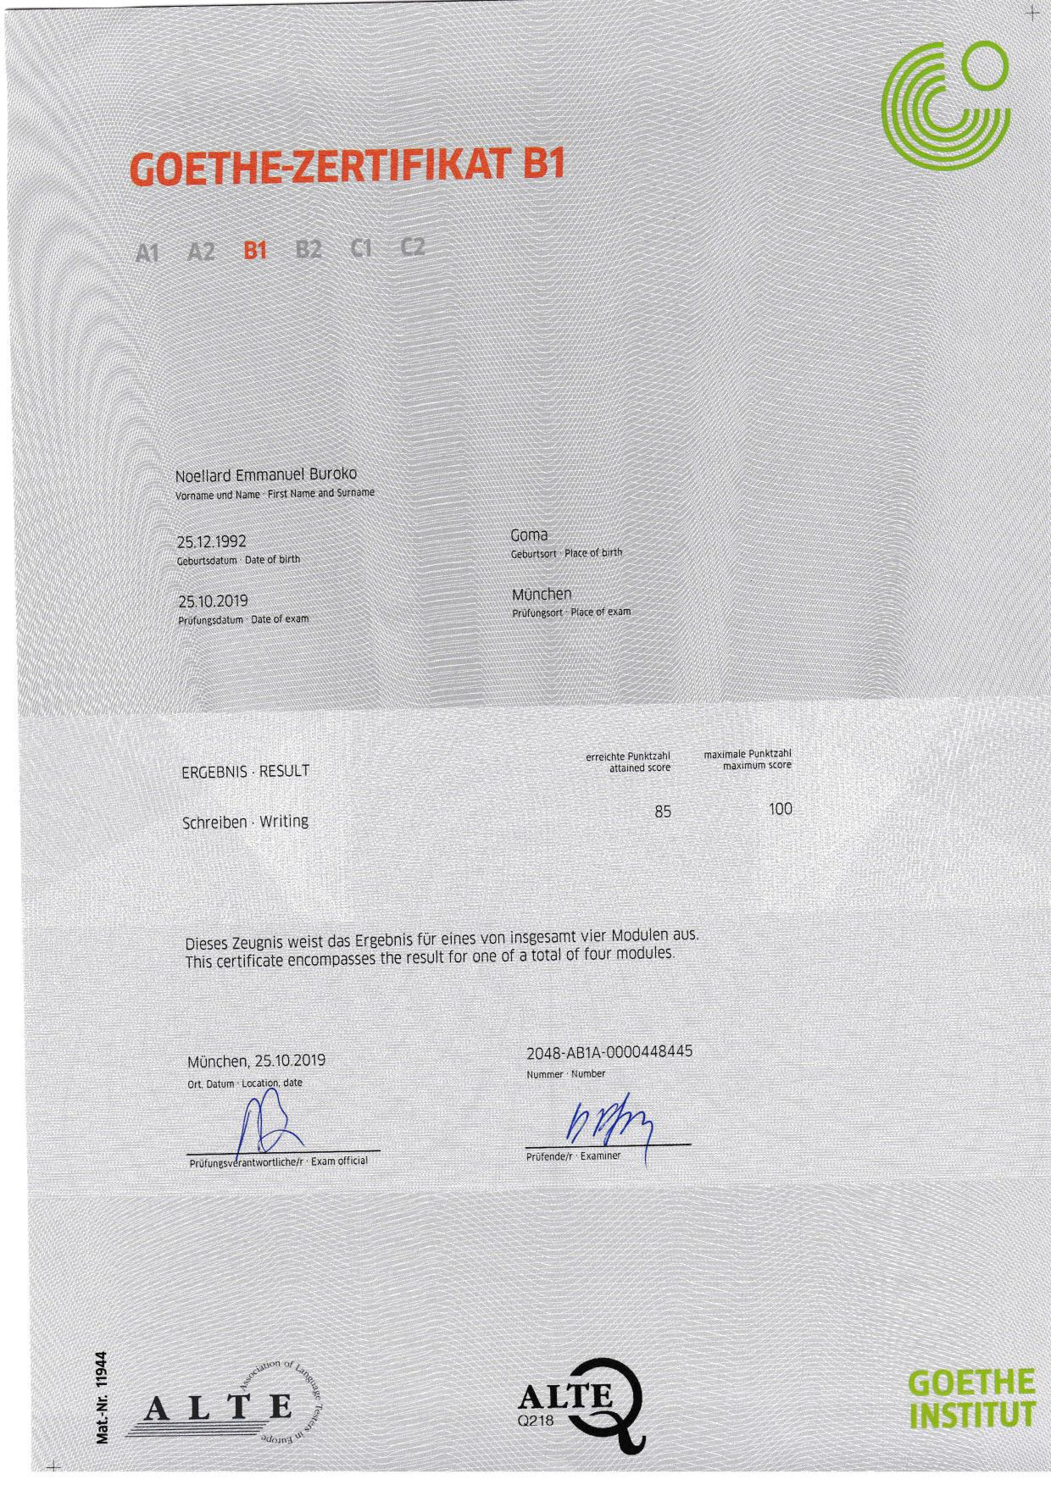

Noellard Emmanuel Buroko

Vornäme $nd Name First Name änd Surname

1tr 11 lool \Jullld

LJ.IL.IJJL

ERCEBNIS . RESULT

Schreiben . Writing

erreichtePunkizahl maximalePunktzahl

Ir:'nad <.Örc ma^'muT score

atr

rlen aus.

ules

, tl' ,.-,,,"

; '.i i',.' .'

'''r"ti,1..

,, ; :: i-, , i

.;,.'1.'

* -t.,. ', t t.

.' ..'. :t.. . "..

.--'-

;.j,

tji.-l;i: ri;i,:lriii;i

I AO A Ar.

München, 25.10.2019

?

|  |  |  |  |  |
| --- | --- | --- | --- | --- |
| : | 1I: | r: | t: | _ |
|  | tt | i:1.- |  | .: |

i.:;ir+1.:i-,;irt''l..;

j4:i.i,.;11.rril;.r,l:+

,;.. ..-.'1"'-j.r

iii::jliltllr.ji.ll

|  |  |  |  |  |
| --- | --- | --- | --- | --- |
| ; "r | - | j: | --' |  |
|  |  |  |

!:;i:+El ::rr.. .:ri-.i,.!ii,fi:-.:.

^^. I

AITE

o2lBq

ffi

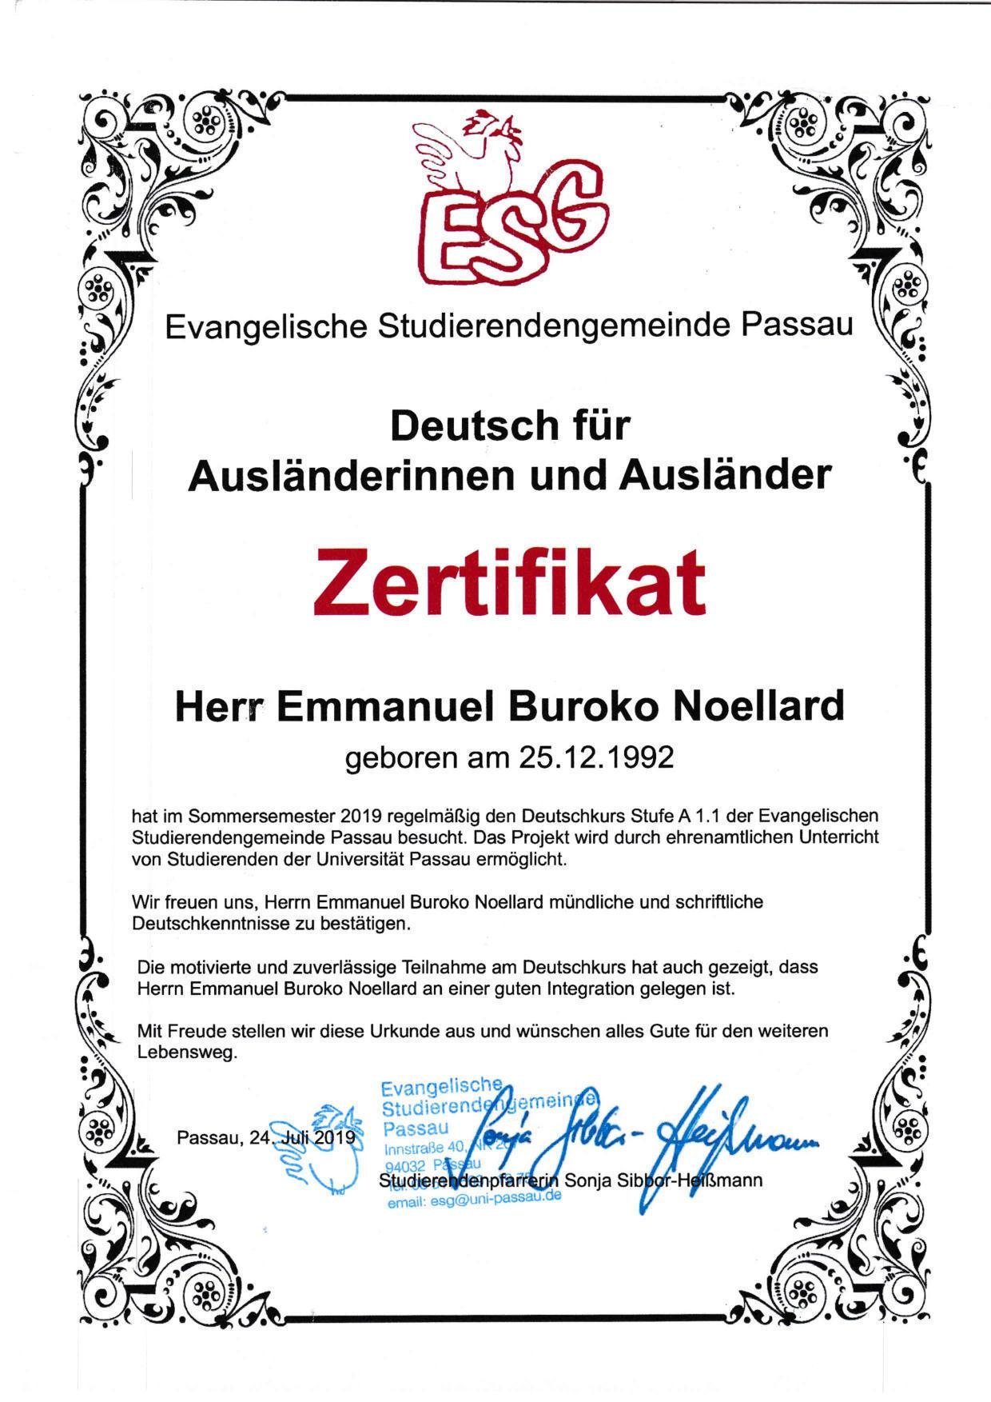

Evangelische Studierendengemeinde Passau

Deutsch für

Ausländerinnen und Aus!änder

Zertifi kat

Herr Emmanuel Buroko Noellard

geboren am 25.12.1992

hat im Sommersemester 2019 regelmäßig den Deutschkurs Stufe A 1 .1 der Evangelischen Studierendengemeinde Passau besucht. Das Projekt wird durch ehrenamtlichen Untenicht von Studierenden der Universität Passau ermöglicht.

Wir freuen uns, Herrn Emmanuel Buroko Noellard mündliche und schriftliche Deutschkenntnisse zu bestätigen.

Die motivierte und zuverlässige Teilnahme am Deutschkurs hat auch gezeigt, dass Herrn Emmanuel Buroko Noellard an einer guten lntegration gelegen ist.

Mit Freude stellen wir diese Urkunde aus und wünschen alles Gute für den weiteren Lebensweg.

Evangelisc,h

Studiere

Passau

:"""u''$ lnnstralle 40

email: esg@uni-Passau

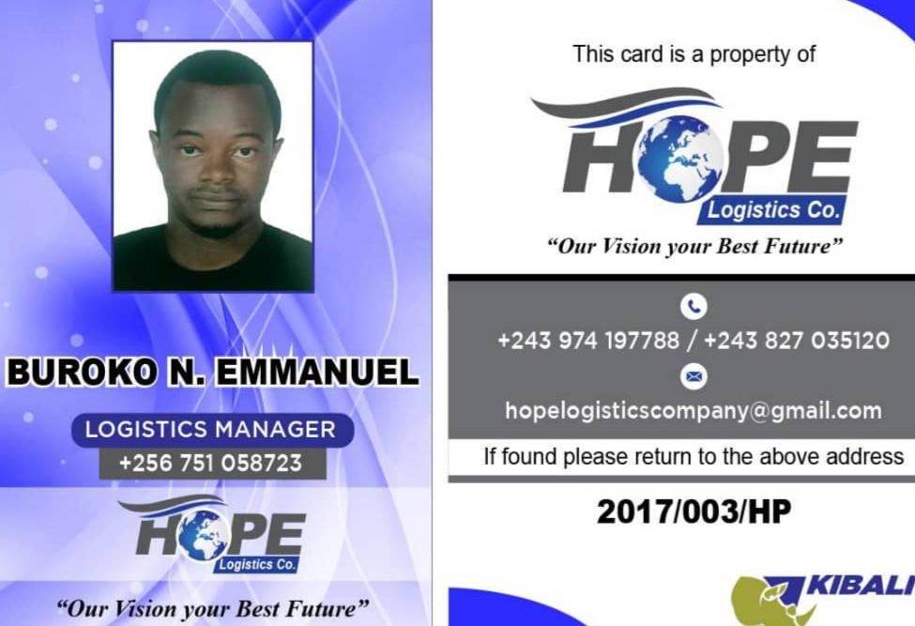

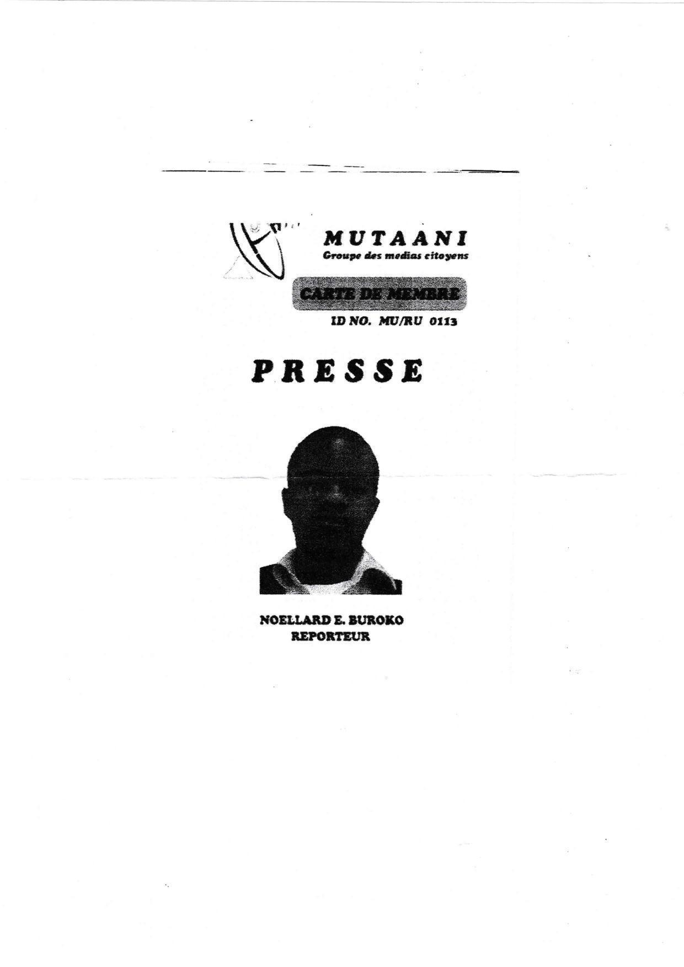

If f,t r* .lt lr x

Grcrf &s re**r ciar,yrnr

lD äF{r" ät /ßtr otr!

Fn§ss§

xs§tl"*xDe nünoü§

affiBHr§Lm